- Снеговик такого же роста, как Дед Мороз, а Дед Мороз выше Снегурочки. Кто ниже: Снеговик или Снегурочка? (Снегурочка)

- Разбойники похитили любимый фрукт принцессы. Угадай, какой это фрукт.
Он не справа от банана.
Он не слева от груши.
Он не слева от клубники.
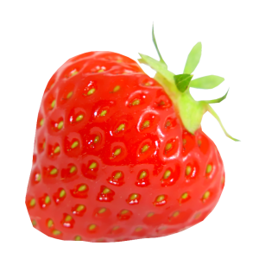
Он не слева от ананаса.
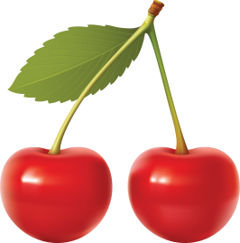 | 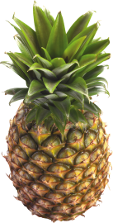 | 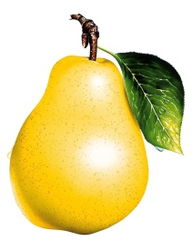 | 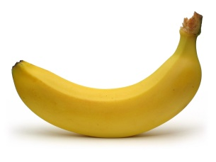
(Груша)
- Составь предложение из данных слов: Шарик, своего, назвал, Гриша, щенка.
(Гриша назвал своего щенка Шарик)

- Отгадай слово:
Первая буква – следующая после буквы «Л».
Вторая – последняя буква в алфавите.
Третья – четвертая после буквы «У». (Мяч)

- Прочитай и напиши названия птиц. Для этого надо переставить слоги.
Ницаси ______________________ (Синица)
Рокасо ______________________ (Сорока)
Вейлосо ______________________ (Соловей)
Линфи ______________________ (Филин)
Бейрово ______________________ (Воробей)
Рецскво ______________________ (Скворец)

- Буквы рассыпались, помоги собрать их в одно слово….
М А К Т Н О А (Комната)
3 5 1 6 4 2 7

- Сообрази, какой из недостающих предметов должен быть в клетке?
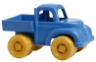
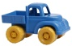

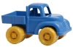
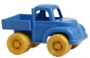

(правильный ответ - бабочка)
8. Посмотри, что изображено на картинках и впиши слова в соответствующие строчки. В вертикальном желтом ряду спрятано послание, разгадай его.

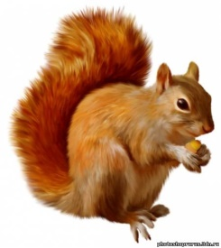
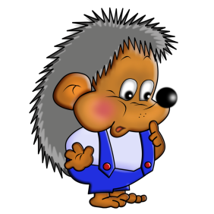
1
2
8
15
14
13
12
11
10
9
8
7
6
5
4
3
2
1

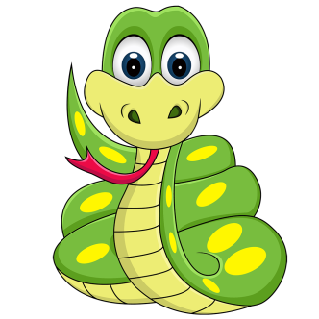
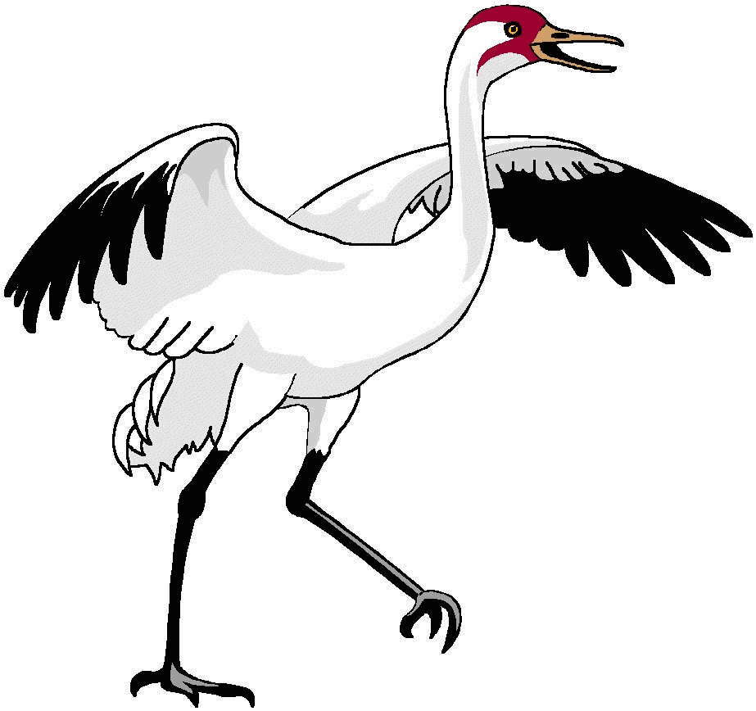
4
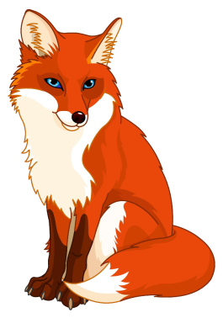
3
6
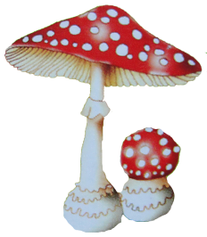
14
15
12
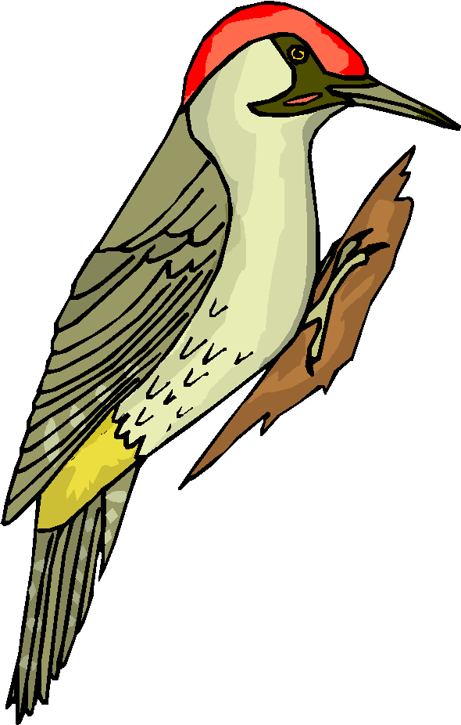
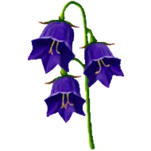

7
11
13
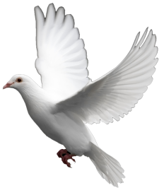
9
5
10
(1-белка, 2-медведь, 3-журавль, 4-змея, 5-голубь, 6-лиса, 7-дятел, 8-еж, 9-липа, 10-подорожник, 11-кувшинка, 12-ромашка, 13-колокольчик, 14-ландыш, 15-мухамор. В вертикальном ряду написано послание: берегите природу).
- Вычеркни одинаковые буквы и прочитай слово из остатков:
Б У К С Е М Д Т Г Е Н И Ш С Ц К Т А Г Б Ш Д

- Реши буквенные примеры:
Трактор – тор + тир = (трактир)
Станок – ок + ция = (станция)
Колокол – кол + бок = (колобок)
Осина – ина + ень= (осень)
Вопрос – в – рос + ера = (опера)

